PROYECTO INTERDISCIPLINARIO. ENTREGA Nº7

ASIGNATURAS/MÓDULOS ARTICULADOS: Historia y Geografía, Orientación , RELIGIÓN | CURSO: 2° Años básicos
DOCENTES: Daniela Ramos C, Viviana Robles B, Valentina Gahona  DOCENTES INTEGRACIONISTAS: Romina Villanueva, Aracelly Morel | FECHA: 30-06-20
CORREOS ELECTRÓNICOS DOCENTES: vivianaroblesicp@gmail.com / danielaramosicp@gmail.com/ valentinagahonaicp@gmail.com
CORREOS ELECTRÓNICOS DOCENTES PIE: rominavillanuevaicp@gmail.com / aracellymorelicp@gmail.com
OBJETIVO GENERAL: OA 05 Manifestar actitudes de solidaridad y respeto, que favorezcan la convivencia, como: utilizar formas de buen trato (por ejemplo, saludar, despedirse, pedir por favor); actuar en forma respetuosa (por ejemplo, escuchar, respetar turnos, rutinas y pertenencias); compartir con los pares (por ejemplo, jugar juntos, prestarse útiles, ayudar al que lo necesita). ( Orientación)
OA 14: Conocer, proponer, aplicar y explicar la importancia de algunas normas necesarias para: › cuidarse, cuidar a otros y evitar situaciones de riesgo (como seguridad vial, vías de evacuación, adaptaciones para discapacitados, zonas de silencio, etc.) › organizar un ambiente propicio al aprendizaje y acogedor para todos (por ejemplo, respetar los turnos, cuidar el espacio y las pertenencias comunes y de sus pares, etc.) › cuidar el patrimonio y el medioambiente. ( Formación Ciudadana)

Reconocer la importancia de la responsabilidad y el autocuidado frente a situaciones de riesgo. (Religión)

CONSULTAS, DUDAS Y EVIDENCIAS DE TU TRABAJO, DEBE SER ENVIADO AL ALGUNO DE LOS CORREOS DE LOS DOCENTES DE ESTA GUÍA.
INDICACIONES: (EJEMPLO) En esta nueva guía, se articularon las asignaturas de Historia, Artes, Religión y Educación Física. Vas a tener que confeccionar un álbum de la Civilización Egipcia, te dejaremos las indicaciones paso a paso, para ayudarte en este lindo proyecto. Nuestra intención como profesoras, es que ocupes lo que tienes en casa, hojas blancas, lápices de colores, plumones, témpera, recortes, decoraciones, materiales de desecho, etc. Queda a tu creatividad e imaginación.

ACTIVIDADES

- Completar guía de autoevaluación sobre las prácticas de seguridad .
Marca con una cruz “X” la casilla que dice LOGRADO, solo si realizas las actividades mencionadas O marca con una “X” en la casilla que dice POR LOGRAR las actividades que aún no realizas. Formato sacado de Aprendo en Linea.

OBJETIVO | ACCIÓN | LOGRADO | POR LOGRAR
Manifestar actitudes de solidaridad y respeto, que favorezcan la convivencia | Saludar
 | Despedirse
 | Pedir por favor
Actuar de manera respetuosa | Escuchar
Actuar de manera respetuosa | Respetar turnos
Actuar de manera respetuosa | Rutinas
Actuar de manera respetuosa | Cuidar pertenencias
Compartir con los pares | Jugar con otros niños o adultos sin ser brusco/a
Compartir con los pares | Prestar útiles objetos o juguetes
Compartir con los pares | Ayudar a quien lo necesita
Normas para autocuidado y evitar situaciones de riesgo | Conocer el significado de los colores del semáforo
Normas para autocuidado y evitar situaciones de riesgo | Conocer el cartel que indica vías de evacuación
Normas para autocuidado y evitar situaciones de riesgo | Conocer el cartel que indica adaptaciones para discapacitados
Normas para autocuidado y evitar situaciones de riesgo | Conocer el cartel que indica zonas de silencio
Normas para autocuidado y evitar situaciones de riesgo | Cuidar el espacio
Normas para autocuidado y evitar situaciones de riesgo | Cuidar pertenencias comunes y de sus pares
Normas para autocuidado y evitar situaciones de riesgo | Cuidar el patrimonio y el medioambiente.
Normas para autocuidado y evitar situaciones de riesgo | No tomar objetos filosos o puntiagudos.
Normas para autocuidado y evitar situaciones de riesgo | Subir o bajar espaleras calmadamente
Normas para autocuidado y evitar situaciones de riesgo | Mantenerse lejos del fuego y objetos calientes
Normas para autocuidado y evitar situaciones de riesgo | Utilizar la mascarilla cuando necesites salir a la calle
Normas para autocuidado y evitar situaciones de riesgo | Confiar en los padres y no tener secretos con ellos
Normas para autocuidado y evitar situaciones de riesgo | No asomarse al vacío en lugares de altura
Normas para autocuidado y evitar situaciones de riesgo | Tomar medicamentos solo si el doctor lo indica
SUMA EL TOTAL

2.- observan ppt sobre ¿ Cómo cruzamos la calle?. Sacado de Aprendo en línea.
3.- recortar y armar cubo. Pegar señales de tránsito ( sacadas de Aprendo en línea) en cada cara del cubo, colorear. Hacer rodar , nombrar señales de tránsito y cuál es su propósito.
4.- Se agrega para padres y /o apoderados aprendizaje socioemocional ppt. Se enviará por WhatsApp ( sacado de Aprendo en Línea)
5.-Colorea la frase propuesta y memorízala para no olvidar este sabio consejo.

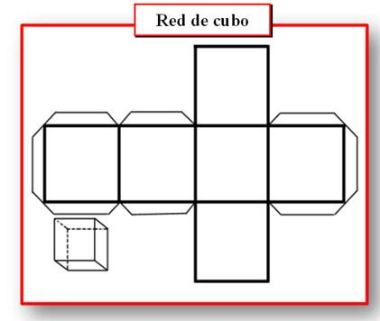

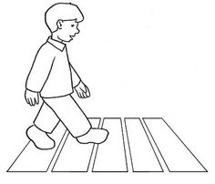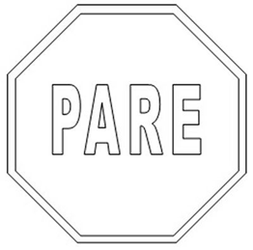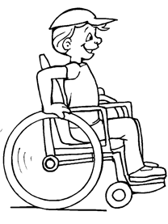
Paso de peatones Pare Discapacitados

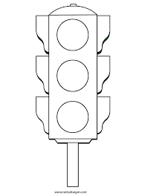
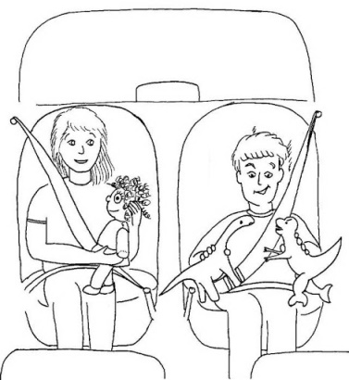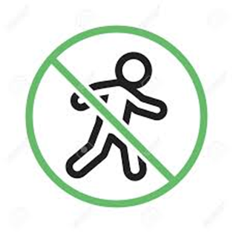
Semáforo Cinturón de Seguridad No peatones

Señal de transito “ NO PEATONES” Esta señal indica que el paso de peatones está prohibido, por lo que no puedes transitar por la zona en la que se encuentre. La puedes encontrar por ejemplo en autopistas y autovías.

Si una larga vida queremos tener, seamos responsables con nosotros mismos y con los demás también.

